
「ピア・カウセリング」ってなに～❓
ここで言うピアとは、「同じ背景を持っている仲間同士」という意味です。障害者同士という安心感のなかで時間を対等に分けあい、話を聞き悩みや気持ちを共有していきながら、自分の持っている力を取り戻し、そして自分らしく生活していくための手法が、この「ピア・カウンセリング」です。
今回は、多くの方たちに自己信頼を回復するための重要な手法である、この「ピア・カウンセリング」の理論と実際の体験をして頂きたいと思い、障害の有無は関係なく、どなたにでも参加できる公開セミナーとして下記の通り開催します。
是非、この機会にピア・カウンセリングを体験してみませんか？
日時：3月9日(土) 13：30～16：30(受付13：00～)
会場：アキシマエンシス(校舎棟2階・会議室201)
リーダー：吉本 典子（ピア・カウンセラー）・岩田 実樹（ピア・カウンセラー）
サブリーダー：見形 信子氏（CILくにたち援助為センター・ピア・カウンセラー）
定員：20名（先着順）
参加費：300円（資料代として）
申込方法：下記参考のうえ、お申込みください。

お問い合わせ先
特定非営利活動法人自立生活センター・昭島
TEL 042-545-7553 FAX 042-545-7637
メールアドレス cila@nifty.com
担当：吉本・岩田

【参加申込みについて】
裏面の申込書にご記入のうえ、FAX、メールでお送りいただくか、電話にてお申込みください。または裏面QRコードを読み込んでメールフォームからもお申込みできます。

※不明点などは、お気軽にお問い合わせください。
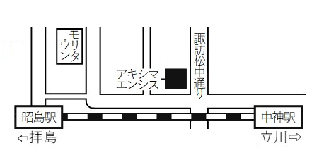
【会場へのアクセス】
アキシマエンシス
東京都昭島市つつじが丘３丁目３−１
・JR昭島駅北口 徒歩10分
・JR中神駅北口 徒歩10分
ピア・カウンセリング公開セミナー申込書
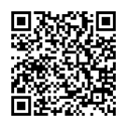
【申込について】
- 下記、ご記入の上、FAXまたはメールでお送りください。
  - FAX：042-545-7637 メール：cila@nifty.com
- 連絡先かメール、必ずどちらか一方はご記入ください。
- 電話、もしくは右記のQRコードを読み込んでメールフォーム
からもお申込みできます。
【情報保障について】
- 音声、点字等ご希望の方は１週間前までにお知らせ下さい。
- 手話通訳ご希望の方は、２日前までにお知らせ下さい。

ふりがな
お名前
連絡先
メール
所属について | □個人 □団体（団体名： ）
ご住所 | 〒  - 「CILあきしま通信」送付希望の方はご記入ください。
障害について | □身体障害  □精神障害  □障害は無し |  | □知的障害  □難病など
その他 | - 開催中に配慮すべき事等ありましたら、ご記入ください。  - 障害について配慮すべき事等ありましたら具体的にお書き下さい。
当団体が発行している「CILあきしま通信」にて学習会等のご案内を行っております。
送らせていただいても構いませんか。
□すでに送付されている |  | □送付希望 |  | □不要

